Dariusz Niemiec

Die Sondagen im Bereich des Gartens des Augustinerinnen-Klosters in Kraków-Kazimierz, Skaleczna-Straße 10
Im Zusammenhang mit dem geplanten Ausbau der Schule der Hl. Augustin-Schwesterversammlung mit dem Sitz in Krakau, Skaleczna-Str. 12, wurden im November und Dezember 2002 im Klostergarten die archäologischen Sondagen durchgeführt. Dem Forschungsplan gemäß wurden dabei fünf Grabungsschnitte von 5x2 m verlegt (Abb. 1)'.
In allen fünf Grabungsschnitten mit einer Tiefe von 160-220 cm wurde das erhaltene Deckenniveau des gewachsenen Bodens als fossiler Humus aufgenommen, auf dem sich Anschwemmungen mit einer Stärke von 60 bis 120 cm abgelagert haben. Dieses erlaubt eine Rekonstruktion des frühneuzeitlichen (bis 2. H. 17. Jh.) und möglicherweise spätmittelalterlichen Geländereliefs. Das damalige Gelände fiel, ebenso wie heutzutage, vom Norden nach Süden von dem Niveau 204,99 m ü.d.M. (die Decke des fossilen Humus, aufgenommen im Schnitt I) und dem Niveau 203,47 m ü.d.M. (Schnitt V), über das Niveau 203,19-203,09 m ü.d.M. (Schnitt II) bis auf das Niveau 203,38-203,18 m ü.d.M. (Schnitt IV) und 203,06-202,66 m ü.d.M. (Schnitt III) hinab. Dass die auf dem Humus abgelagerten organischen Pakete als Weichsel-Anschwemmungen zu deuten sind, bezeugen möglicherweise die darunter lagernden älteren in den gewachsenen Boden eingelassenen Gruben. In einer dieser Gruben, die bis zu einer Tiefe von 260-320 cm im Schnitt V erhoben wurde, fand sich ein Bodenteil eines frühmittelalterlichen Gefäßes, das im Hinblick auf die herstellungstechnischen Merkmale (Handarbeit, deutliche Spuren der an den Boden angefügten Gefäßwandung) in die Zeit vor dem 11. Jh. zu datieren ist2.
Aus der zweiten Grube, die in 250-310 cm Tiefe im Schnitt II zutage trat, konnte kein datierendes Fundmaterial geborgen werden. Die betreffenden Gruben waren in den gewachsenen, stellenweise verlehmten Sandboden eingelassen, der unter dem fossilen Humus abgelagert war; es wurde ein fließender Übergang des fossilen Humus in den gewachsenen Sandboden in Form natürlichen Unterbodens beobachtet.
Über dem fossilen Humus lagen bis zu einer Tiefe von 180 cm die neuzeitlichen und rezenten Ablagerungen, die durch zahlreiche Eingrabungen durchschnitten waren, die mit ihren Bodenteilen in den gewachsenen Boden bis zu den Tiefen von 310-330 cm und sogar 350-390 cm, wie dies im Nordteil von Schnitt III nachweisbar ist, hineinreichten.
Im Schnitt II und V in 120 cm Tiefe trat der neuzeitliche Bauhumus von 10 cm Stärke auf, der durch Kalksteinsplitter, vermischt mit Mörtel, gebildet wurde.
' Bei den Forschungen wurde der 2001 von Emil Zaitz nicht vollendete Schnitt I zu Ende geführt. Für die Zurverfügungstellung der zeichnerischen und beschreibenden Dokumentation gilt Herrn Mag. E. Zaitz mein bester Dank.
- Die Datierung des Gefäßes in das 10. - Anfang 11. Jh. wurde von E. Zaitz bestimmt. A. Tyniec-Kępińska datierte es in das 9.-10. Jh.. und nach Meinung von Prof. Dr. habil. M. Parczewski gehöre es in die Endphasen des Frühmiteialters.

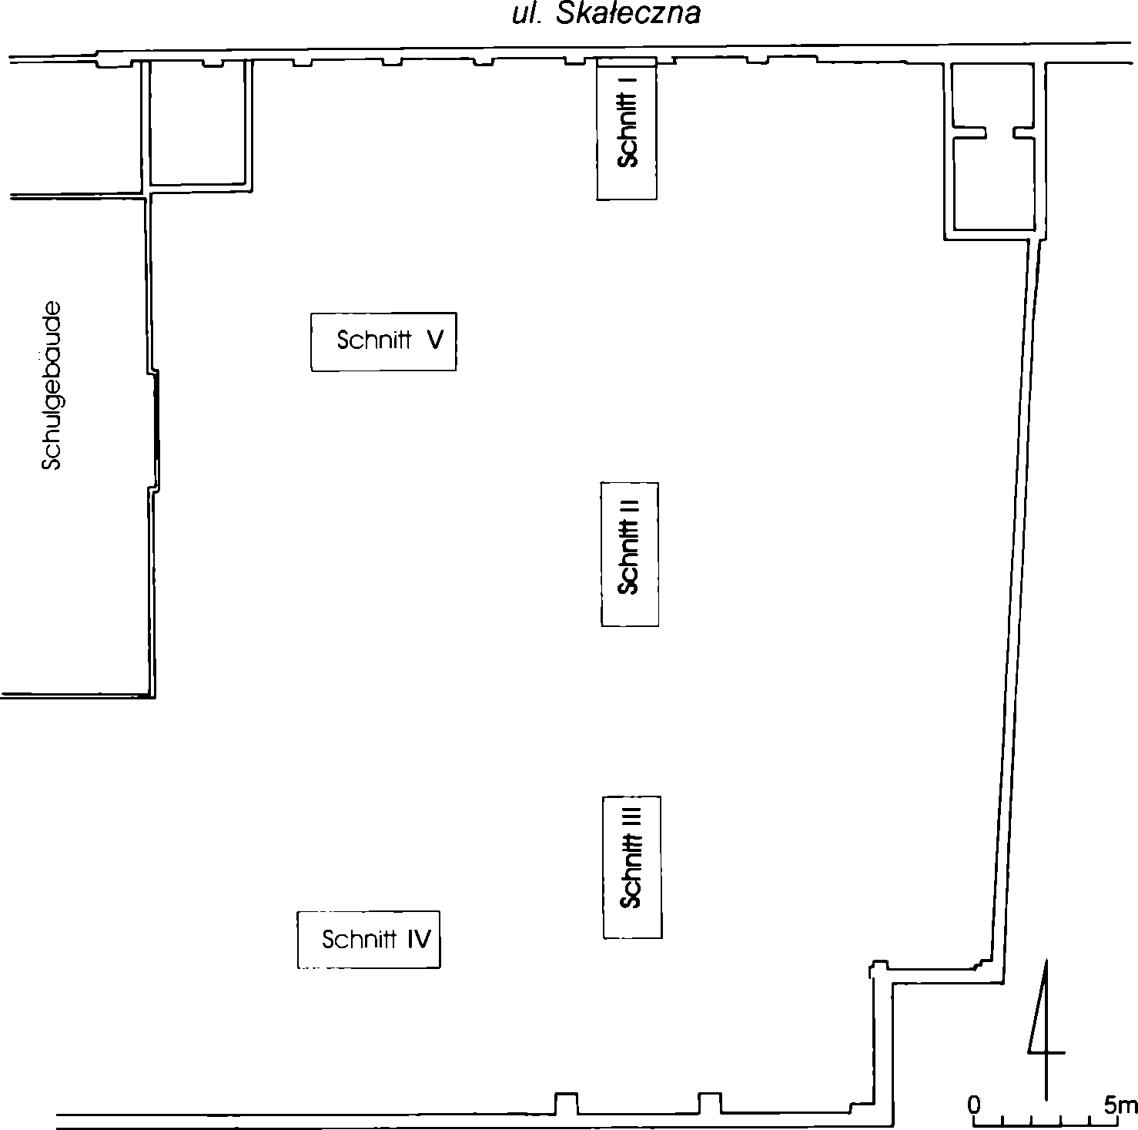
281
Abb. 1. Kraków-Kazimierz, ul. Skaleczna 10. Garten des Augustinerinnen-Klosters. Lage der Grabungsschnitte.
Im Südteil des Grabungsschnittes III, in 160 cm Tiefe, kam eine frühneuzeitliche (16. Jh.) über dem gewachsenen Boden gelagerte Kulturschicht, bestehend aus schwarzbraunem Lehm mit Strohdünger-Beimengung, zum Vorschein.
Im Schnitt I wurde das Fundament eines sich an die Skaleczna-Straße anschließenden Gartenzaunes freigelegt. Sein Fuß wurde in 200-210 cm Tiefe (203,99-203,89 m ü.d.M.) festgestellt. In der Nachbarschaft der Mauer wurde ein damit zusammenhängender Fundamentgraben erfasst, der bis zum gewachsenen Sandboden in einer Tiefe von 310 cm (202,89 m ü.d.M.) reichte. Das in der Verschüttung dieses Grabens belegte Fundmaterial (u.a. Fragmente von Steinzeuggefäßen) lässt eine Datierung der Errichtung dieser Mauer frühestens in das 19. Jh. zu, worauf auch der im Fundament gefundene Zementmörtel hinzudeuten scheint.
Die Ergebnisse der grabungsmäßigen Erkundung lassen die Feststellung zu, dass im Spätmittelalter und in der frühen Neuzeit (bis 2. H. 17. Jh.) das erforschte Gelände nicht

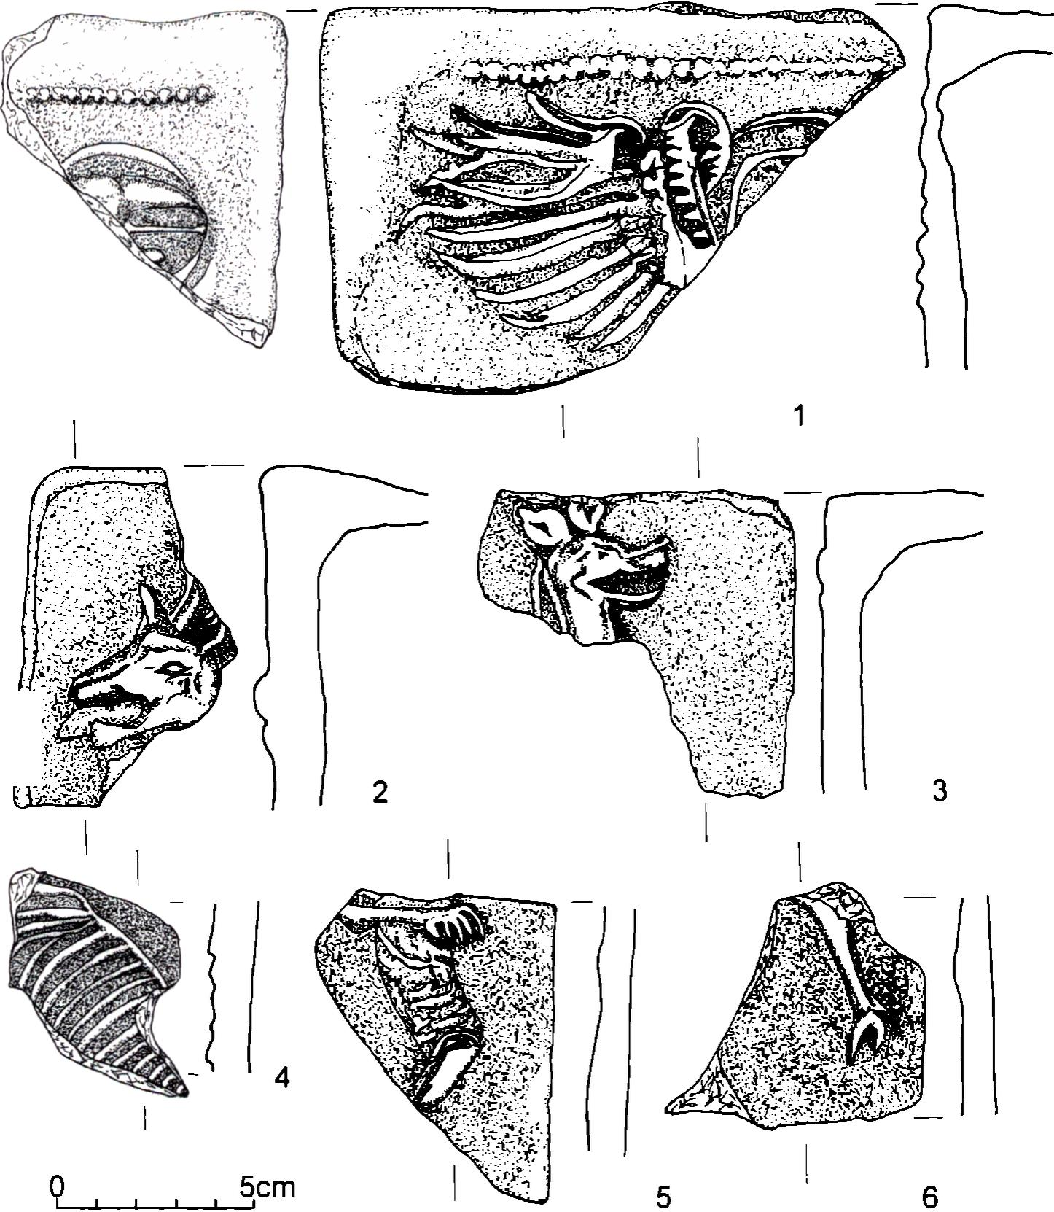
282

Abb. 2. Krakow-Kazimierz, ul. Skateczna 10. Gotische Tafelkacheln mit Figuralmotiv aus dem Schnitt III und IV.

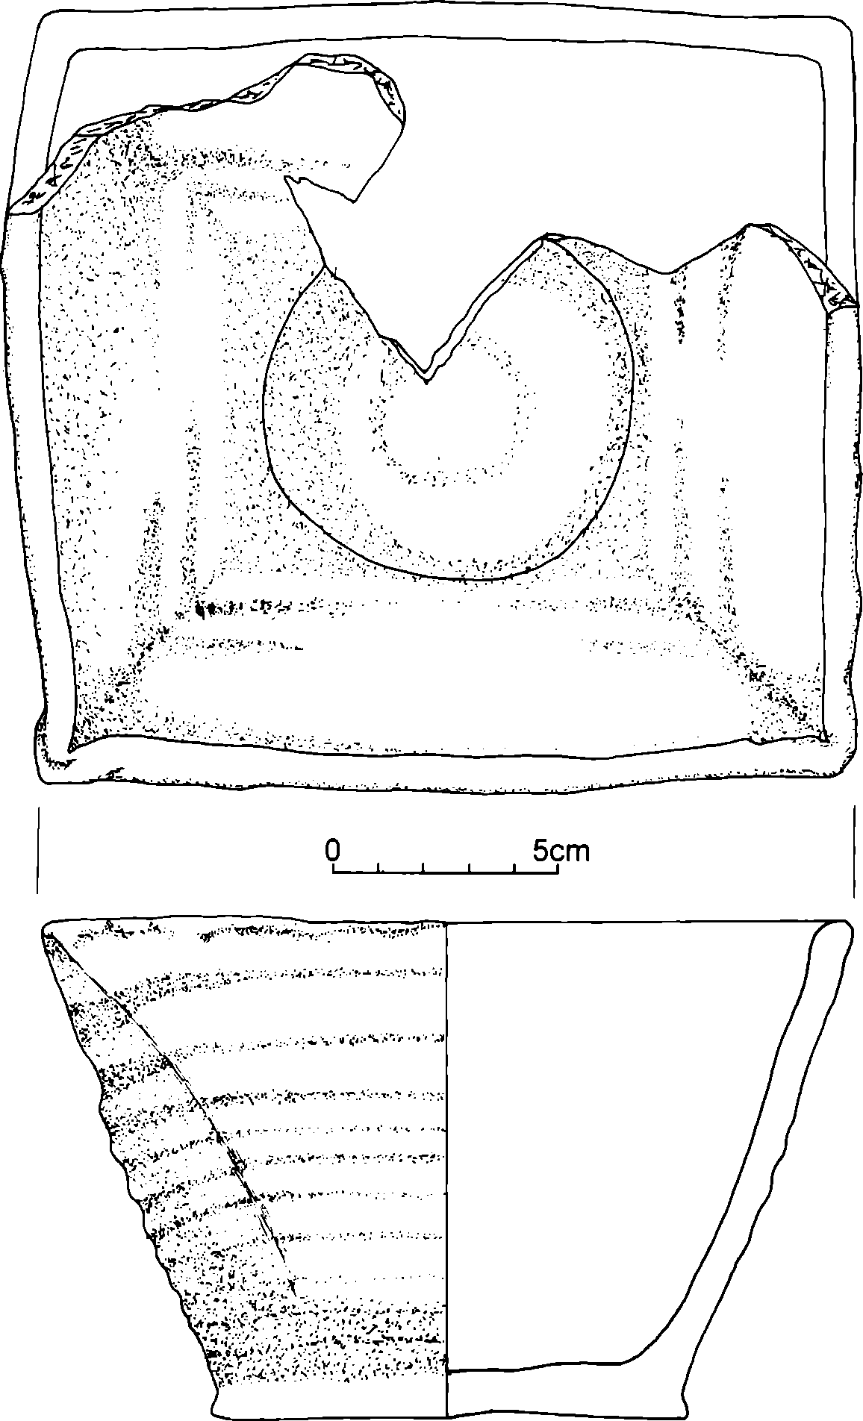
283
Abb. 3. Kraköw-Kazimierz, ul. Skaleczna 10. Spätmittellterliche Schüsselkachel aus dem Schnitl III,
Tiefe 225-250 cm.

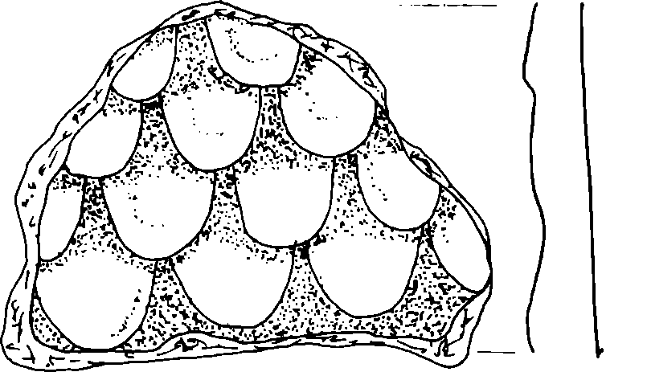
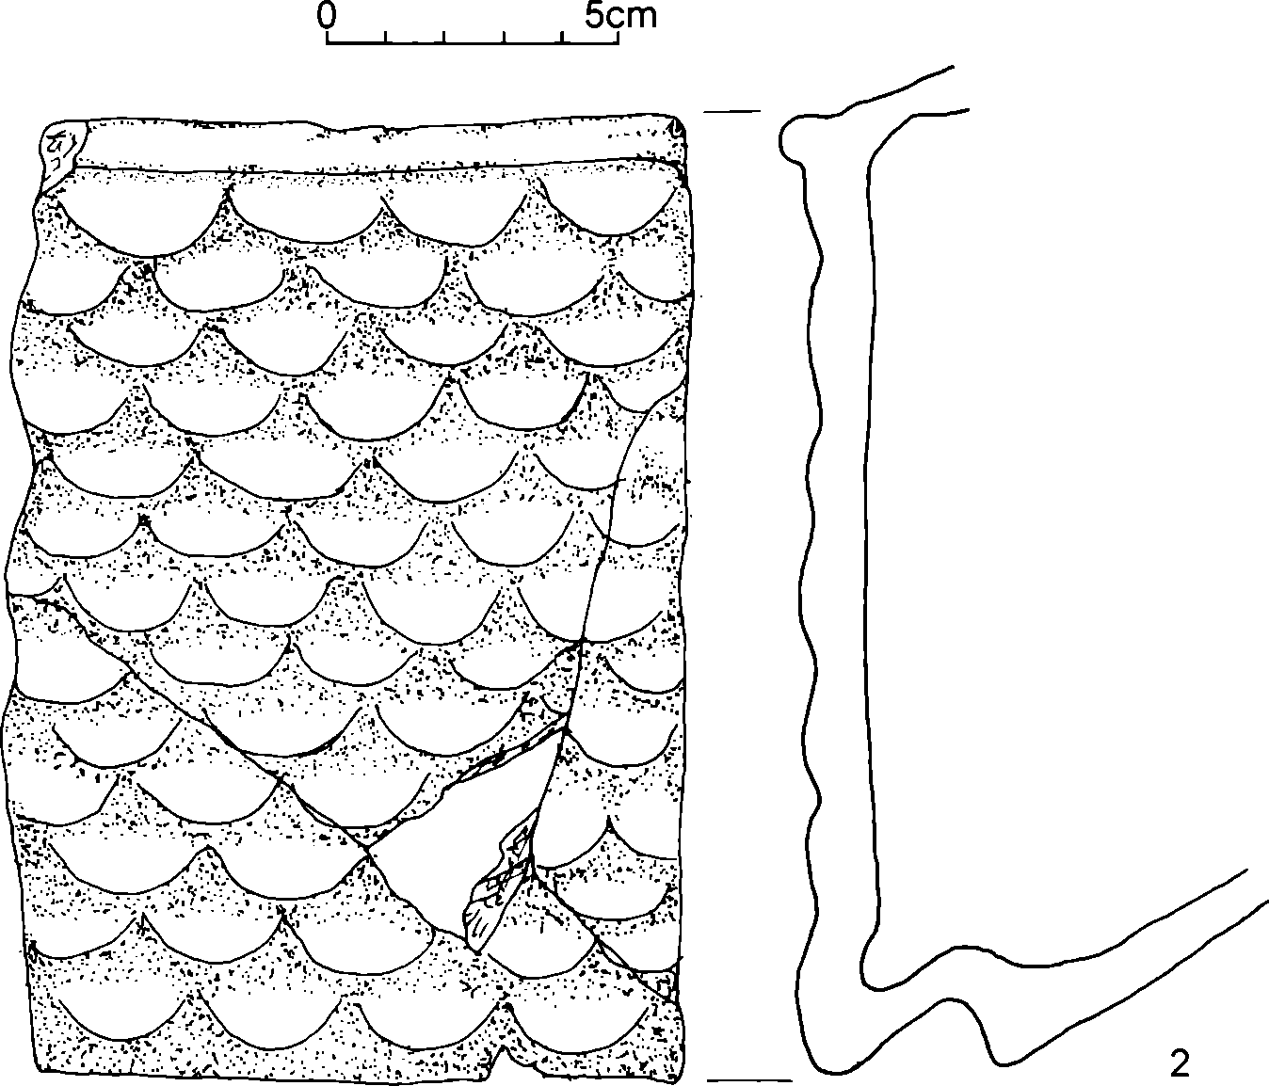
284
1
Abb. 4. Kraköw-Kazimierz, ul. Skaleczna 10. Renaissancetafelkacheln mit Dachziegelmotiv
aus dem Schnitt III und IV.

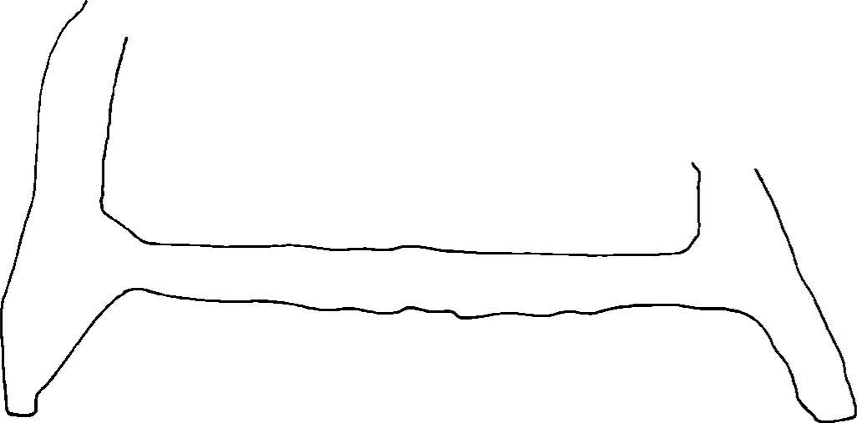
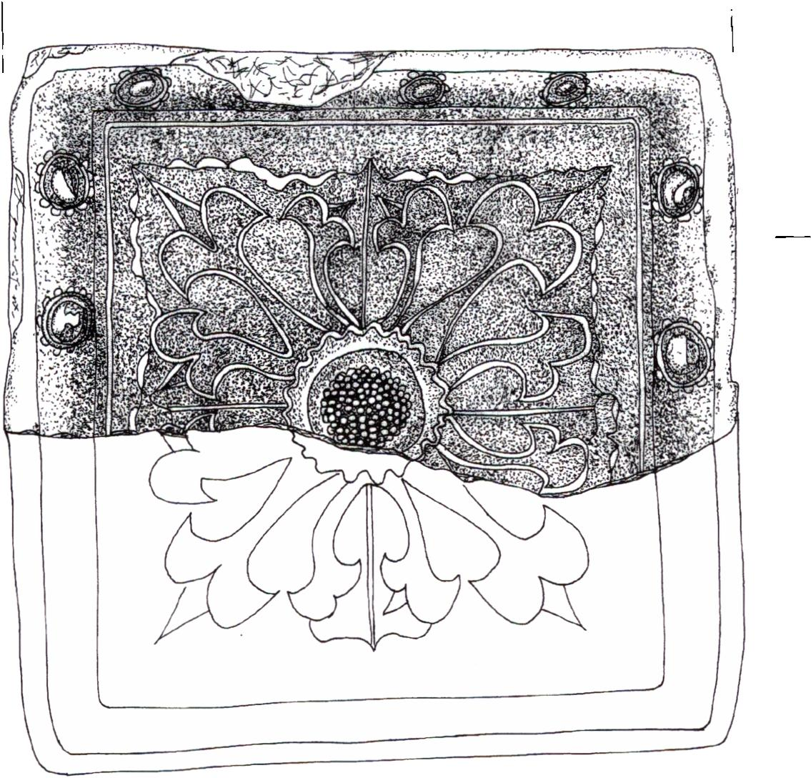
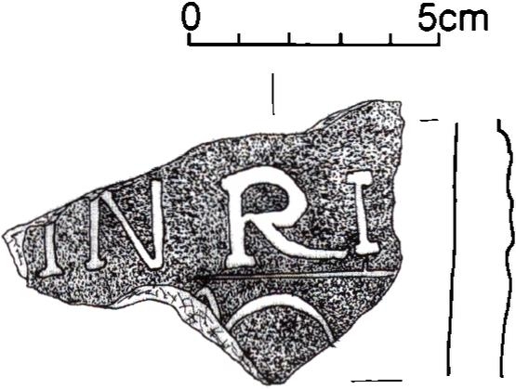
285
Abb. 5. Krakow-Kazimierz, ul. Skaleczna 10. Spätrenaissancetafelkacheln mit Rosettenmotiv
und Inschrift INR1 aus dem Schnitt III.

286
intensiv bebaut wurde. Es gehörte zu der Weichsel-Überschwemmungsterrasse, wovon die erhaltenen starken Flußanschwemmungen auf der Decke des fossilen Humus zeugen mögen. Für diese Deutung scheint auch ein geringer Anteil am spätmittelalterlichem Material sprechen, das in sekundärer Lage in den jüngeren Ablagerungen zutage trat. Unter den derart datierten Funden fallen spärliche Fragmente von glasierten gotischen Kachelplatten mit zoomorphischen Darstellungen (Abb. 2), u.a. Greif- und Drachenfiguren, auf. Die Grabungsschnitte erbrachten auch eine kleine Serie von Keramik des 16. Jh. und Kacheln der Renaissance-Zeit (Abb. 4, 5). Vorherrschende Gruppe unter den Massenfunden, hauptsächlich von Gefäßkeramik und Kacheln, bilden Denkmäler, die erst ab der zweiten Hälfte des 17. Jh. zu datieren sind. Ihr Auftreten hängt ganz bestimmt mit dem Bestehen des 1633 (Swiszczowski 1981, 145, 246) in unmittelbarer Nachbarschaft des Gartens gegründeten Augustinerinnen- Klosters zusammen.
Die erhobenen Sondierschnitte haben keine Bestätigung für die Annahme geliefert, wonach sich an dieser Stelle ein beständiges gemauertes Bauwerk befunden haben soll (z.B. Krasnowolski 1992, 133-135); es wurden nämlich keine Reste von Mauern oder ihren Negativen entdeckt.
Literatur:
Krasnowolski B.
1992 Ulice i place krakowskiego Kazimierza, Krakow.
Swiszczowski S.
1981 Miasto Kazimierz pod Krakowem, Krakow.

